11.1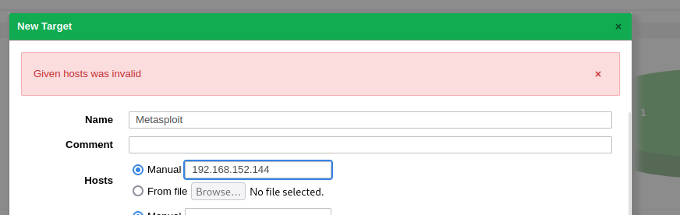

* Đặt tên cho target và địa chỉ ip là của máy target

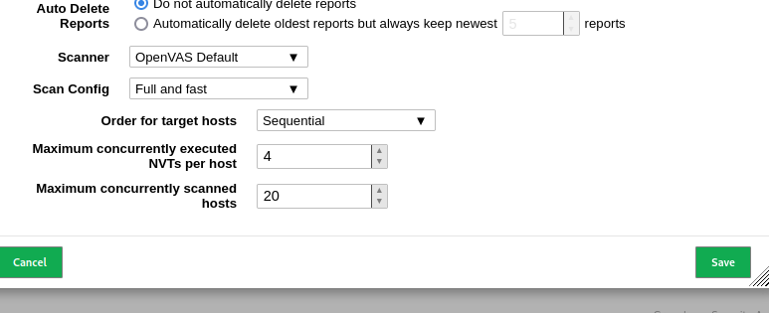

* Scanner ta chọn của openvas default
* Scan config ta chọn full and fast
* Sau đó lưu lại

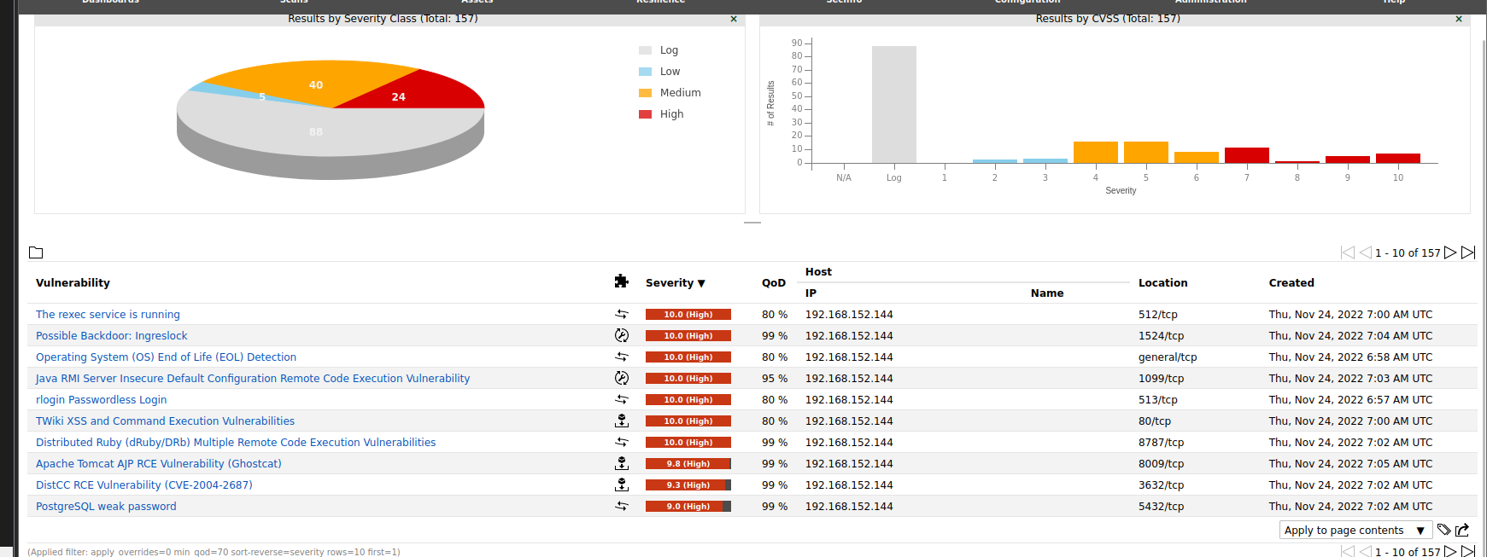

* Kết quả khi quét có khá nhiều lỗ hổng ở mức high

11.4

* Trong tab configure chọn Credential
* Tạo mới credential đặt tên
* Chọn type là username+password
* Điền username và password của máy metasploit

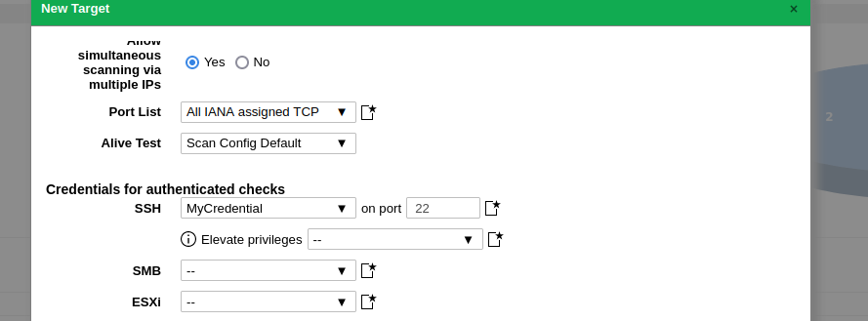

* Trong phần task scan ở phần new targer
* Ở phần credential ta chọn credential ta đã tạo sau đó save và scan

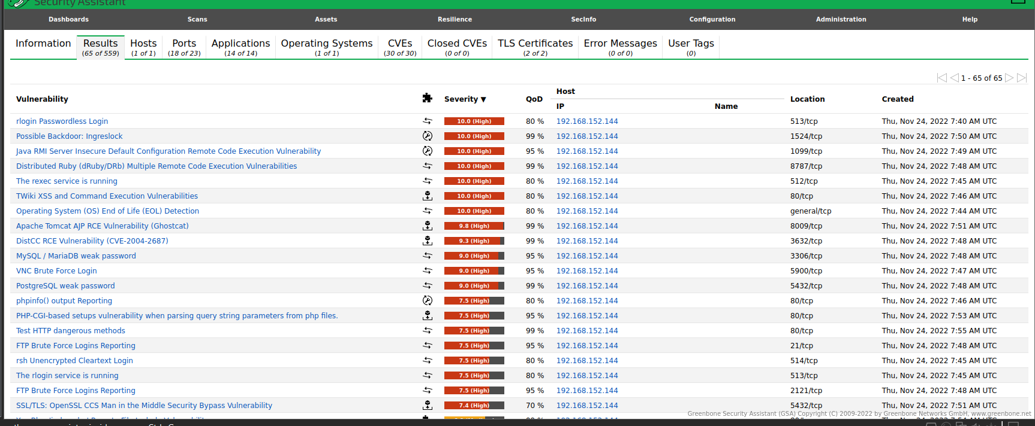

* Kết quả khi scan ta thấy có nhiều lỗ hổng hơn so với không có credential